**1 Постановка задачи**

* 1. **Организационно-экономическая сущность задачи**
* Наименование задачи: Создание сайта для Бьюти салона;
* Цель разработки: Автоматизация в сфере обслуживания;
* Назначение: ПП для клиентов салона, которые могут посмотреть информацию о предоставляемых услугах, ценах;
* Периодичность использования ПП: ПП будет использоваться постоянно;
* Источники и способы получения данных: курсы, книги, статьи, видеокурсы, семинары.
  1. **Функциональные требования**
* Гость:
* посещение веб-сайта;
* просмотр содержимого сайта;
* Зарегистрированный пользователь:
* Cовершение покупок
* участие в обсуждениях
* оценка товаров
* запись на процедуры
* возможность прохождения анкеты и получения её результатов в личный кабинет.
* Администратор сайта:
* добавляет, создает портфолио для каждого мастера, включая фотографии его работ;
* удаляет и редактирует контент;
* управляет пользователями;
* настраивает функционал сайта;
* обеспечивают безопасность и техническую поддержку;
* добавляют новые услуги и вносят изменения в расписании работы.
  1. **Описание исходной (входной) информации**

У каждого мастера исходная информация будет содержать: Расписание работы и доступность для записи. В перечень исходной информации о продуктах будет входить:

1 назначение продукта: для каких целей он предназначен, например, увлажнение, питание, защита от ультрафиолета;

2 состав: перечень активных ингредиентов продукта, их процентное содержание, возможные аллергены и натуральные компоненты;

3 рекомендации по использованию: как часто использовать продукт, методы нанесения, возможные ограничения и противопоказания;

4 эффекты использования: ожидаемые результаты от применения продукта, например, увлажнение, смягчение, уменьшение морщин;

5 противопоказания: информация о том, для кого продукт не рекомендуется, возможные побочные эффекты и реакции;

6 отзывы и рекомендации: реальные отзывы покупателей о продукте, рекомендации специалистов;

Анкета будет включать в себя:

1 тип волос: вопросы о том, какой у клиента тип волос, их структура, склонность к секущимся концам;

2 история ухода за волосами: вопросы о том, какие продукты для ухода за волосами клиент использовал ранее, какие проблемы с волосами у него возникали, какие методы ухода ему нравятся и не нравятся;

3 привычки и предпочтения: анкета может включать вопросы о том, какие ежедневные привычки у клиента в уходе за волосами, какие способы укладки и ухода он предпочитает;

4 здоровье волос и кожи головы: вопросы о состоянии волос, проблемах с кожей головы, уровне жирности волос;

5 желаемый результат: определение целей клиента в уходе за волосами, его ожидания от процедур и продуктов для ухода;

Исходная информация для записи на процедуру будет включать в себя : ФИО мастера, дата и время процедуры.

* 1. **Описание результатной (выходной) информации**

График работы салона и контактная информация для записи на услуги. Список предоставляемых услуг с подробными описаниями и ценами. Результаты работы специалистов. Отзывы клиентов о проведенных процедурах. Информация о специалистах салона, их квалификации и опыте работы. Возможность оставить отзыв зарегистрированным пользователям.

* 1. **Описание используемой условно-постоянной информации**

Перечень условно-постоянной информации: ФИО, портфолио, сертификат, диплом об образовании, учебные курсы;

* 1. **Нефункциональные (эксплуатационные) требования**
* Требования к применению: Удобный пользовательский интерфейс, понятная документация;
* Требования к производительности: Быстрая загрузка страниц;
* Требования к реализации: Использование современных стандартов веб-разработки;
* Требования к надежности: Возможность восстановления после сбоев, минимальное воздействие сбоев на работу ПП;

Требования к интерфейсу: Главная страница:

* логотип и название сайта;
* меню навигации для зарегистрированных пользователей (вход, профиль, сообщения) и для гостей (регистрация, вход);

Страница регистрации и входа:

* форма для ввода данных (имя, электронная почта, пароль) для регистрации нового аккаунта;
* форма для входа в систему с полями для ввода логина и пароля;
* ссылка на восстановление пароля.

Профиль пользователя:

* информация о пользователе (имя, электронная почта, дата регистрации);
* возможность изменения данных профиля и аватара;

Панель модератора:

* доступ к управлению сообщениями (удаление, редактирование);
* возможность бана пользователей и управления правами доступа;
* не видна зарегистрированным или не зарегистрированным пользователям.

**2 Проектирование задачи**

1. **Разработка структуры сайта, системы меню, навигации**

Эффективная структура сайта и продуманная система навигации являются основой удобства использования веб-ресурса и влияют на впечатление пользователей о сайте. Грамотная организация меню и навигационных элементов помогает посетителям быстро находить нужную информацию, легко перемещаться между разделами и страницами, а также улучшает восприятие контента. На этапе разработки структуры важно учитывать потребности целевой аудитории, принципы юзабилити, а также технические особенности проекта, чтобы создать логичную и интуитивно понятную навигацию. В этом разделе рассмотрены этапы проектирования структуры сайта, основные подходы к организации меню и варианты навигационных решений, направленных на улучшение взаимодействия пользователей с сайтом.

Структура сайта представлена в Приложении А.

1. **Разработка UML-диаграмм**
2. **Диаграмма последовательности**

В первом разделе «1.1 Постановка задачи» были описаны функциональные требования к проекту. На их основе построена диаграмма последовательности. Диаграмма последовательности – это диаграмма, предназначенная для моделирования взаимодействия объектов системы во времени, а также обмена сообщениями между ними. Графические диаграммы последовательности имеют два представления. Одно – слева направо – в виде вертикальных линий, которые соответствуют линии жизни отдельного участка взаимодействия. Второе –вертикальная временная ось, направленная сверху вниз. На диаграмме отображен процесс регистрации. Диаграмма последовательности представлена в Приложении А.

1. **Диаграмма объектов**

Диаграмма объектов – это диаграмма, предназначенная для моделирования статических связей между объектами системы в конкретный момент времени. В отличие от диаграммы классов, которая отображает классы и их связи в общем виде, диаграмма объектов фокусируется на конкретных экземплярах классов и их связях, показывая состояние системы в определенной ситуации. Связи между объектами показывают, как взаимодействуют конкретные экземпляры классов в ходе выполнения сценария. На диаграмме изображён процесс добавления комментария. Диаграмма объектов представлена в Приложении А.

1. **Диаграмма деятельности**

Диаграмма деятельности – это диаграмма, предназначенная для моделирования динамических аспектов системы, описывая последовательность выполняемых действий и поток управления между ними. Она помогает визуализировать логику выполнения процесса или сценария, показывая, как действия связаны друг с другом и каким образом происходит переход от одного действия к другому. На диаграмме отображен процесс оформления заказа на аренду техники, включая шаги и возможные развилки в процессе. Диаграмма деятельности представлена в Приложении А.

1. **Функциональная модель**

Функциональная модель представляет собой описание функциональности системы. Она включает в себя множество диаграмм и моделей, таких как диаграммы потоков данных (DFD), которые показывают, как информация движется через систему и как она обрабатывается. Основная цель функциональной модели - показать, как система выполняет свои функции и взаимодействует с внешними компонентами и пользователями. Это помогает идентифицировать и устранить потенциальные проблемы на ранних стадиях разработки. Функциональная модель представлена в Приложении А.

1. **Модель данных**

Модель данных описывает, как данные организованы и хранятся в системе. Она включает схемы баз данных, связи между таблицами, а также правила, управляющие данными. Модель данных важна для обеспечения целостности и консистентности данных в приложении. Она помогает разработчикам понять, как данные должны быть структурированы, и обеспечивает основу для взаимодействия с базами данных. Модель данных также играет ключевую роль в оптимизации производительности и масштабируемости системы. Модель данных представлена в Приложении А.

1. **Диаграмма классов**

Диаграмма классов — это диаграмма, используемая в объектно-ориентированном программировании для визуализации структуры системы. Она показывает классы, их атрибуты, методы и взаимоотношения между ними. Диаграммы классов позволяют разработчикам увидеть, как компоненты системы взаимосвязаны, что помогает в планировании и реализации программного обеспечения. Это важный инструмент для понимания и документирования архитектуры приложения, а также для координации командной работы. Диаграмма классов представлена в Приложении А.

1. **Разработка пользовательского интерфейса**

Важным элементом проектирования данного программного продукта является описание внешнего интерфейса разрабатываемого веб-сайта.

Для разработки визуального дизайна использовались сдержанные, мягкие цвета для удобства использования программного продукта. В ходе разработки были спроектированы дизайны всех страниц сайта, как видимых пользователю, так и невидимых. Ранее разработанная структура сайта расположена на рисунке 1.

Для организации эффективной работы пользователя нужно создать целостный программный продукт данной предметной области, в котором все компоненты будут сгруппированы по функциональному назначению. Все исходные данные будут разделены на несколько групп.

Прототип – это наглядная модель пользовательского интерфейса. В сущности, это «черновик», созданный на основе представления разработчика о потребностях пользователя. Итоговое отображение программы может отличаться от прототипа.

Прототипы UX представлены в приложении Б, ссылка на UX: https://www.figma.com/design/UgSNyIZwLFSrJ39jvwgOSX/%D0%9F%D1%80%D0%BE%D1%82%D0%BE%D1%82%D0%B8%D0%BF%D1%81%D0%B0%D0%B9%D1%82%D0%B0?node-id=0-1

Прототипы UI представлены в приложении Б, ссылка на UI: https://www.figma.com/design/UgSNyIZwLFSrJ39jvwgOSX/%D0%9F%D1%80%D0%BE%D1%82%D0%BE%D1%82%D0%B8%D0%BF%D1%81%D0%B0%D0%B9%D1%82%D0%B0?node-id=0-1

**3 Реализация**

**3.1 Руководство пользователя**

Целью разработки сайта для Beaty салона является использование онлайн-пространства для представления услуг и продуктов, привлечения клиентов, улучшения обслуживания и создания положительного имиджа салона. Программный продукт предназначен для клиентов, которые желают получить качественные Beaty услуги и узнать информацию по уходу за собой без каких-либо трудностей. Назначение Beauty салона включает в себя предоставление профессиональных услуг по уходу за телом, волосами, ногтями, а также укладки, стрижки.

Для того что бы открыть сайт необходимо перейти по ссылке.

После открытия сайта открывается главная страница, которая представленная на рисунке 1.

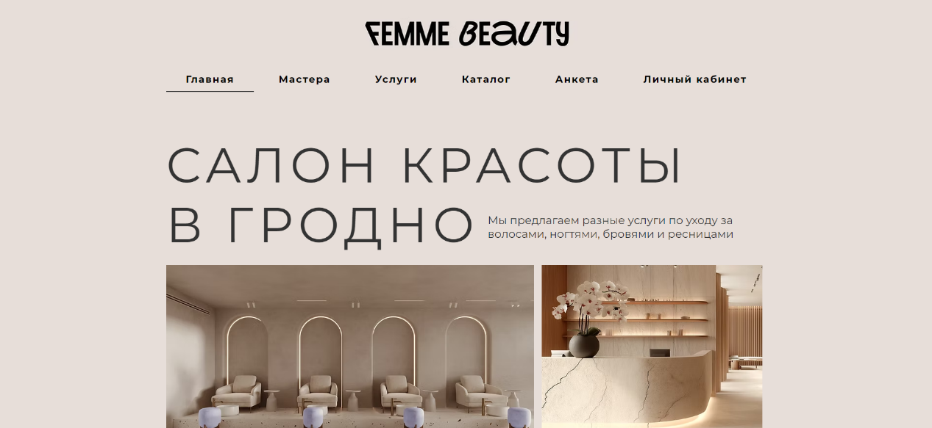

Рисунок 1 – Главная страница сайта

Переход по страницам можно осуществлять по горизонтальному меню.

Хедер сайта представлен на рисунке 2. Хедер сайта мобильной версии идентичен десктопной.

Рисунок 2 – Хедер сайта

Якорь «Мастера» включает в себя список мастеров салона красоты. Данная секция представлена на рисунке 3.

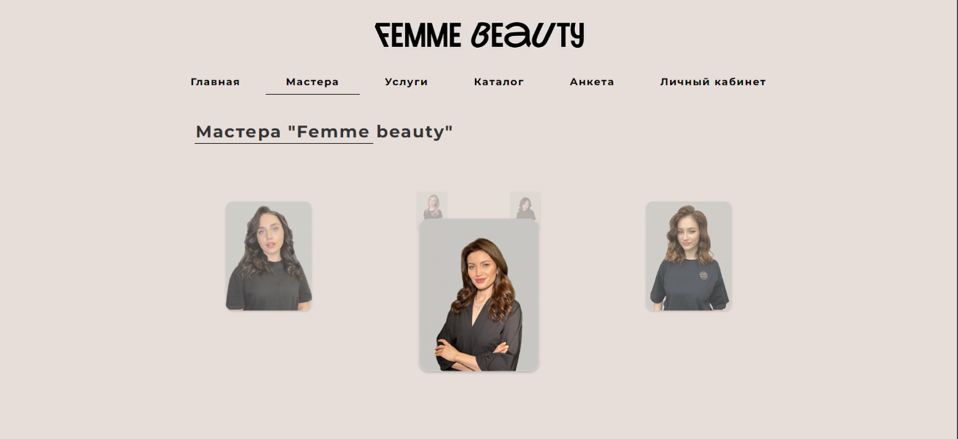

Рисунок 3 – Секция «Мастера»

Секция «Услуги» включает в себя список услуг которые предоставляет данный салон красоты. Секция представлена на рисунке 4.

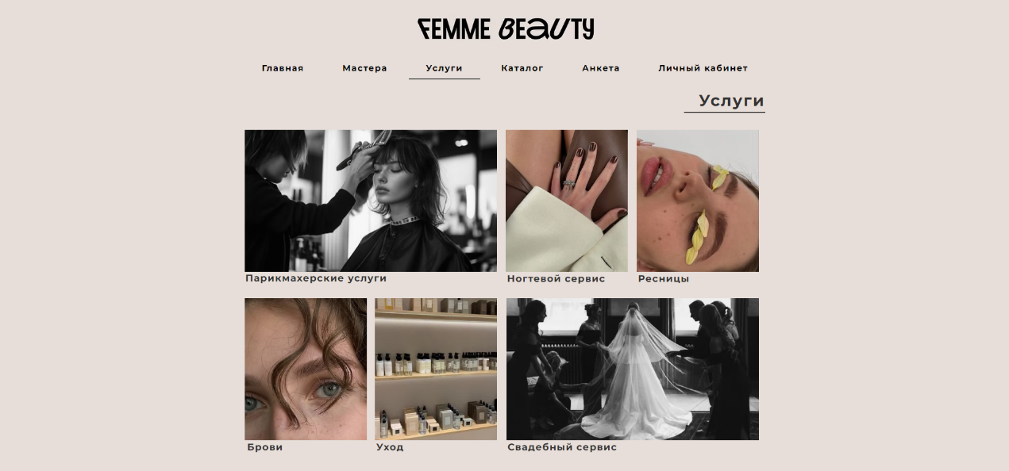

Рисунок 4 – Секция «Услуги»

Нажав на изображение под блоком «Парикмахерские услуги» пользователь переходит на страницу с отдельной услугой. Страницы с выбранной пользователем услугой имеют идентичный вид представленный на рисунке 5.

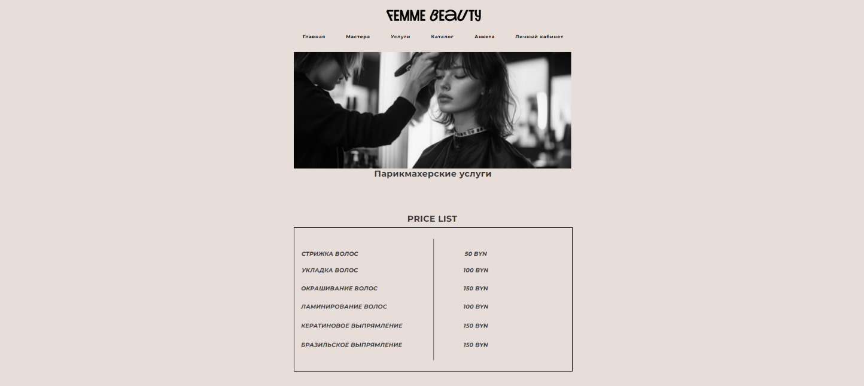Рисунок 5 – Страница «Парикмахерские услуги»

Страница «Каталог» включает в себя уходовые продукты которые пользователь может заказать. Данная страница представлена на рисунке 6.

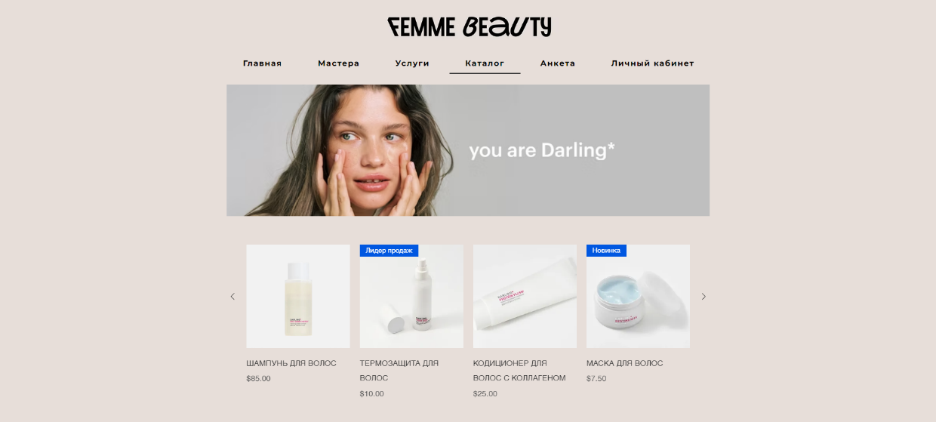Рисунок 6 – Страница «Каталог»

Нажав на изображение под блоком «Шампунь для волос» пользователь переходит на страницу с выбранным товаром. Страницы с выбранным товаром имеют идентичный вид представленный на рисунке 7.

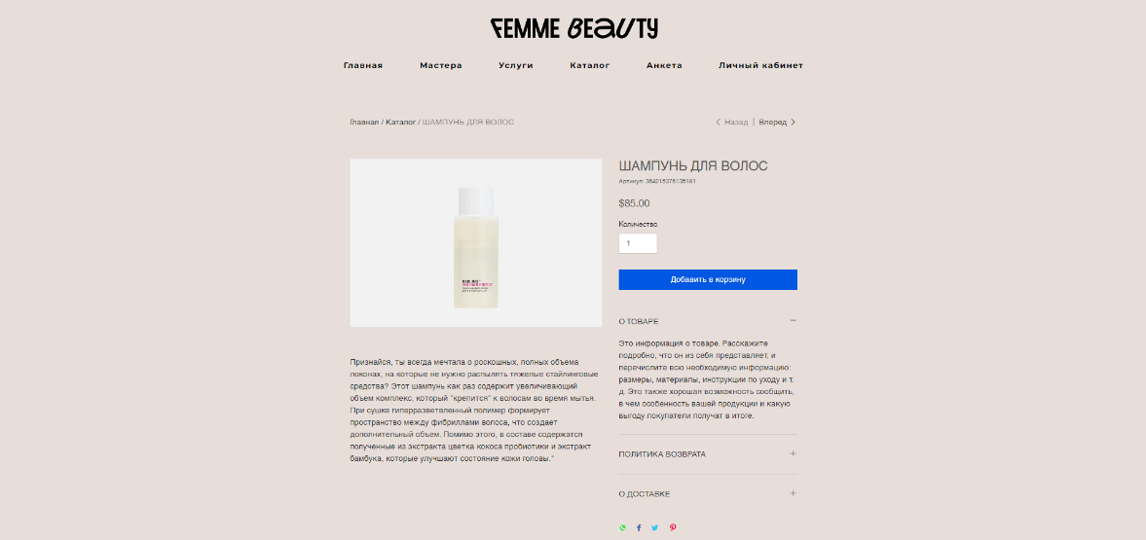Рисунок 8 – Страница «Шампунь для волос»

Страница «Анкета» содержит форму «Анкета по подбору ухода за волосами» с вопросами и кнопкой отправления анкеты. Данная страница представлена на рисунке 6.

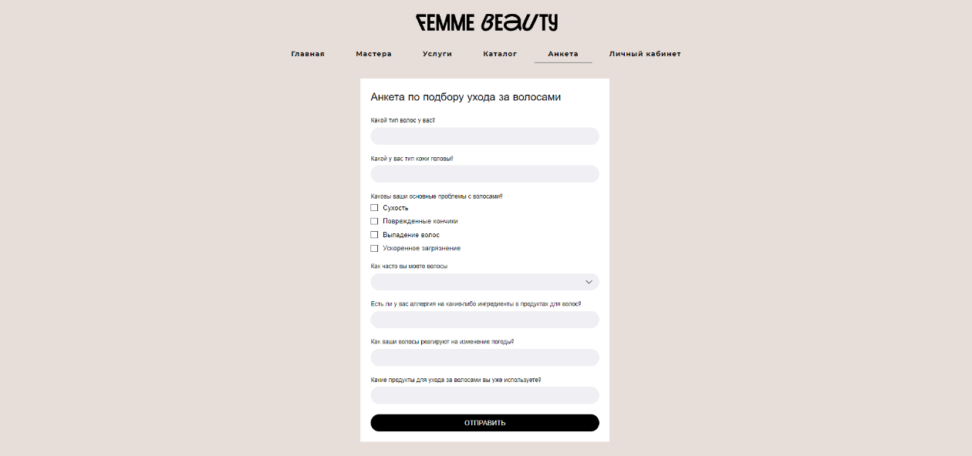

Рисунок 6 – Страница «Анкета»

Страница «Личный кабинет» включает в себя форму «Регистрация». Страница изображена на рисунке 7.

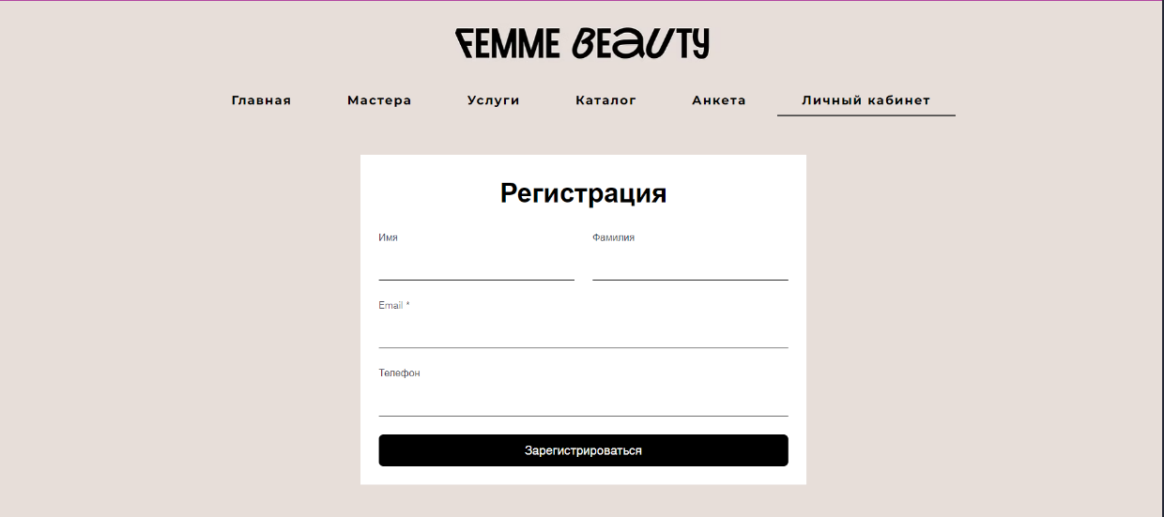Рисунок 7 – Страница «Личный кабинет»

**3.2 Руководство программиста**

Программный продукт разработан с использованием конструктора Wix. Этот ресурс представляет собой удобный и простой в использовании инструмент, который предлагает готовые шаблоны. Для начала работы в конструкторе необходимо создать или войти в свою учетную запись Google. После этого можно выбрать готовый шаблон. Создание страниц осуществляется при помощи кнопки «Создать страницу», которая позволяет включить страницу в меню сайта.

**3.2.1 Создание сайта**

Для того, чтобы создать свой web-ресурс в Wix, необходимо сначала зарегистрироваться. Данные для входа на сайт администратора:

– Email: [kamillasikuta@gmail.com](mailto:kamillasikuta@gmail.com)

– Пароль: 171717PPo

После авторизации нужно нажать кнопку «Создать сайт». Далее вводится название блога и URL сайта для нахождения в интернете. Сайт создан.

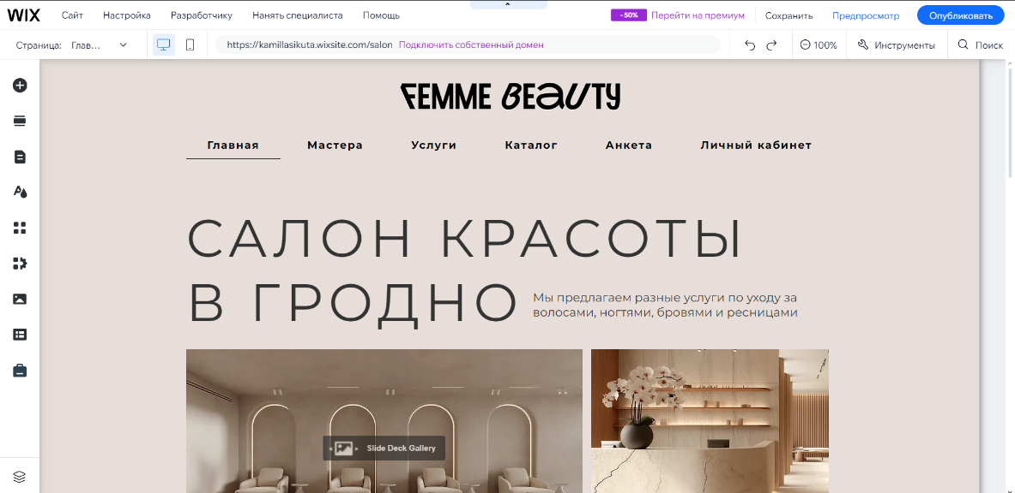 Меню создания сайта представлена на рисунке 1.

Рисунок 1 – Меню создания сайта

**3.2.2 Настройка функциональности и дизайна**

Все элементы, которые имеются на экране, могут быть изменены (изменен шрифт текста, размер и т.д.), перемещены или удалены.

Wix дает множество тем для создания сайта, которые могут быть отредактированы (изменен фон, поля ввода и т.д.), дополнены новыми элементами и удалены. На рисунке 8 можно рассмотреть меню сайта.

Рисунок 2 – Меню сайта

Меню состоит из 6-ти пунктов:

* «Главная» – галерея фотографий, якоря «Мастера», «Услуги»;
* «Мастера» – позволяет посмотреть какие мастера есть в салоне;
* «Услуги» – позволяет просмотреть какие услуги предоставляет салон, информация о выбранной услуге;
* «Каталог» – позволяет просмотреть какие товары можно заказать;
* «Анкета» – позволяет пройти анкетирование;
* «Личный кабинет» – позволяет зарегистрироваться на сайте;

**3.2.3 Редактирование страниц**

Для создания страницы необходимо в меню найти кнопку «Секции», далее «Добавить секцию».

Если потребуется, можно ввести название секции.

Панель редактирования состоит из:

Левая боковая панель:

* Меню страниц: управление страницами сайта.
* Добавить элементы: доступ к текстам, кнопкам, изображениям, видео, галереям и другим элементам.
* Темы и дизайн: изменение цветовой схемы, шрифтов и стилей сайта.
* Настройки сайта: доступ к SEO-настройкам, аналитике, доменам и другим параметрам.
* Приложения: подключение дополнительных функций (магазин, формы, чат и т.д.).

Верхняя панель:

* Отменить/Повторить действия: кнопки для отмены или возврата изменений.
* Переключение устройств: предварительный просмотр сайта на мобильных устройствах.
* Опубликовать: кнопка для сохранения и публикации изменений.

Правая боковая панель:

* Всплывает при выборе элемента и позволяет настроить его свойства (цвета, шрифт, анимации, размеры и т.д.).

Центральное рабочее пространство:

* Это основная область редактирования, где отображается выбранная страница, и вы можете изменять её содержимое.

На рисунке 9 представлена панель редактирования страницы. 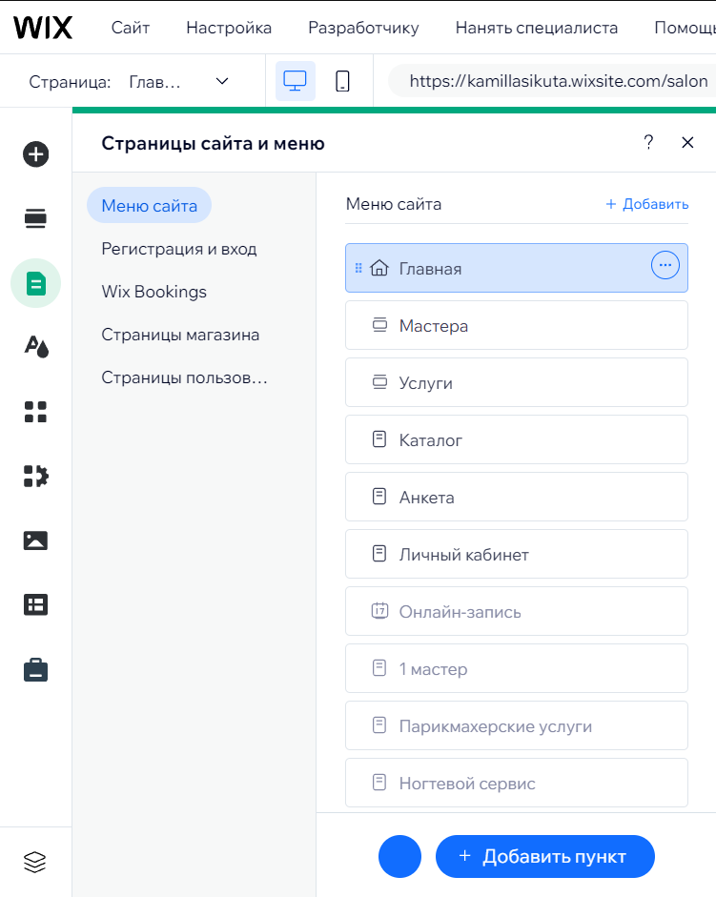

Рисунок 3 – Панель редактирования страницы

Также на вкладке «Добавить элементы» можно редактировать или добавить правую боковую панель, поперечный столбец и Футер сайта.

**3.2.4 Настройка Хедер и футер**

Хедер сайта «Femme beauty» будет содержать кнопку, при нажатии на которую можно вернуться на главную страницу. Хедер располагается на всех страницах.

На вкладке «Меню» можно редактировать или добавить «Горизонтальные». Это и будет меню сайта, то есть Хедер.

На рисунке 4 представлен объект «Горизонтальные».

Меню горизонтальное и содержит в себе следующие пункты:

* «Главная»
* «Мастера»
* «Услуги»
* «Каталог»
* «Анкета»
* «Личный кабинет»

Footer сайта представлен на рисунке 4.

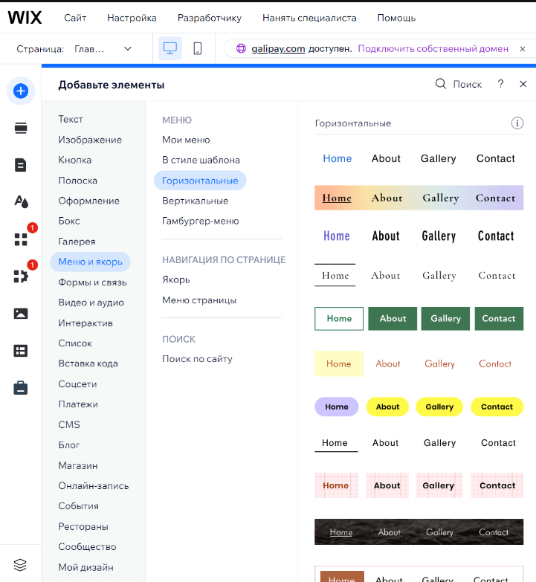Рисунок 10 – Объект «Горизонтальные»

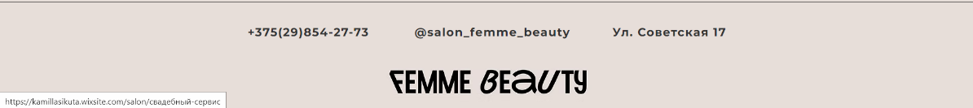Рисунок 11 – Футер сайта

**3.2.5 Редактирование главной страницы сайта**

Чтобы редактировать главную страницу сайта, необходимо найти кнопку «Редактировать элементы на странице».

Текст: Нажмите на текстовый блок, чтобы изменить его содержимое. Вы можете редактировать шрифт, цвет, размер и стиль текста.

Изображения: Кликните на изображение, чтобы заменить его или настроить (можно загрузить свое изображение или выбрать из библиотеки Wix).

Фон: чтобы изменить фон страницы, нажмите "Фон страницы" (эта опция находится в правом меню) и выберите цвет, градиент или изображение.

Размещение блоков: перетащите элементы (текст, кнопки, изображения) для изменения их расположения.

Добавление новых элементов: В меню слева выберите "Добавить", чтобы добавить кнопки, текстовые блоки, формы, видео и т.д.

Редактирование главной страницы сайта расположено на рисунке 9.

1. **Тестирование**
   1. **Тесты на использование**

При разработке данной программы многие возникающие ошибки и недоработки были исправлены на этапе реализации проекта. После завершения испытания реализации программы было проведено тщательное функциональное тестирование. Функциональное тестирование должно гарантировать работу всех элементов программы в автономном режиме.

Функциональное тестирование представлено в приложение В.

Расписание работ над проектом представлен в таблице 5.

Статистика по дефектам представлена в таблице 6.

* 1. **Отчет о результатах тестирования**

Таблица 1 – Расписание тестирования

|  |  |  |  |
| --- | --- | --- | --- |
| Имя | Дата | Деятельность | Продолжительность ч. |
| Шикута Камилла | 09.12.2024 | Разработка тест-кейсов | 1 |
| Шикута Камилла | 09.12.2024 | Проведение тестирования | 2 |
| Шикута Камилла | 09.12.2024 | Написание отчётов о дефектах | 2 |
| Шикута Камилла | 09.12.2024 | Проведение регрессионного тестирования | 1 |
| Шикута Камилла | 09.12.2024 | Написание отчёта о результатах тестирования | 2 |

Таблица 6 – Статистика по дефектам

|  |  |  |  |  |  |
| --- | --- | --- | --- | --- | --- |
|  |  | Важность | | | |
| Статус | Количество | Низкая | Средняя | Высокая | Критическая |
| Найдено | 3 | 2 | 1 | 0 | 0 |
| Исправлено | 3 | 2 | 1 | 0 | 0 |
| Проверено | 3 | 2 | 1 | 0 | 0 |
| Открыто заново | 0 | 0 | 0 | 0 | 0 |
| Отклонено | 0 | 0 | 0 | 0 | 0 |

# **Приложение А**

UML-диаграммы

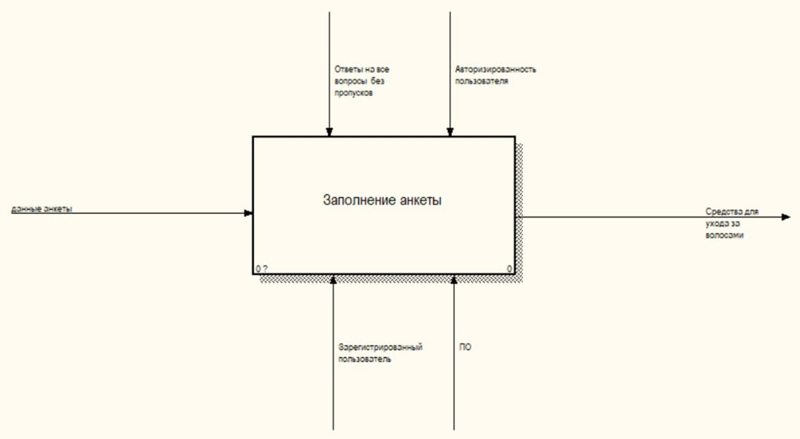Рисунок А.1 – Функциональная модель

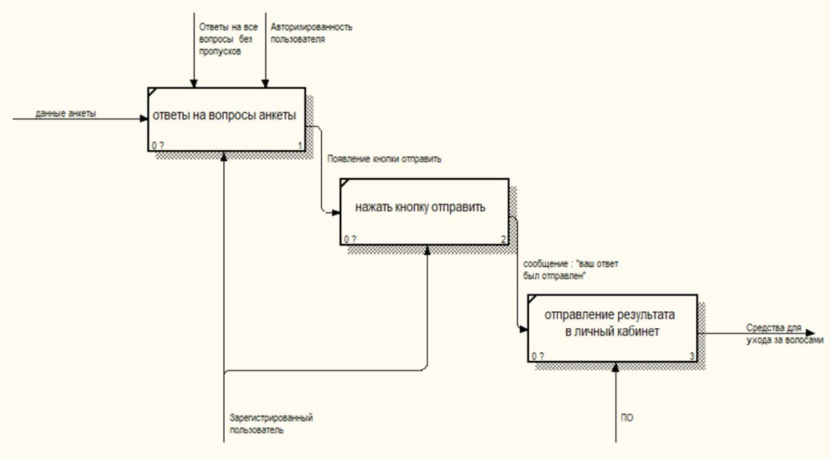

Рисунок А.2 – Функциональная модель

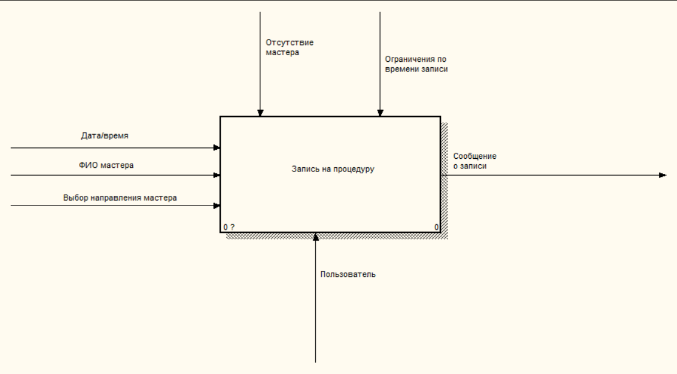

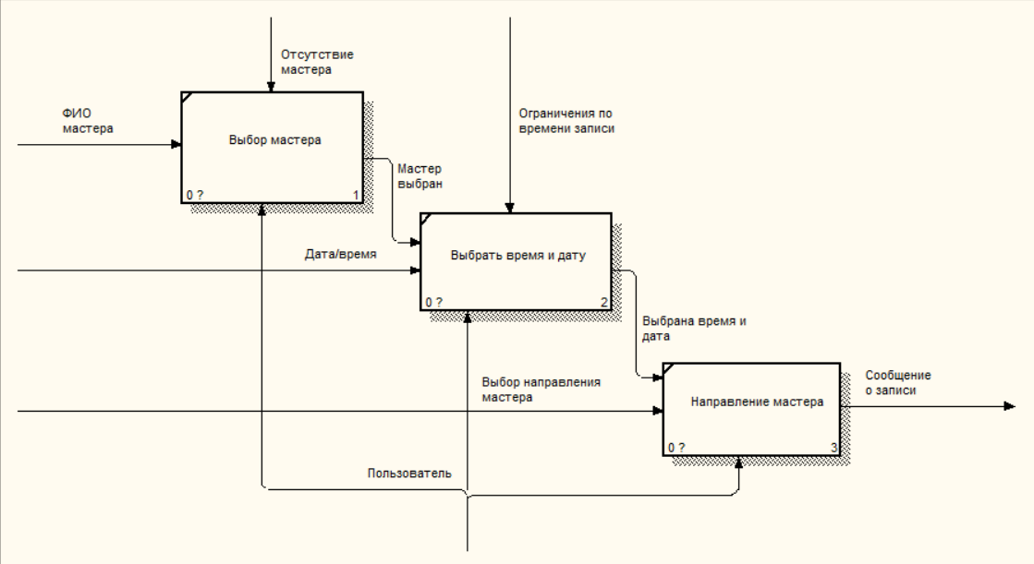Рисунок А.3 – Функциональная модель

Рисунок А.4 – Функциональная модель

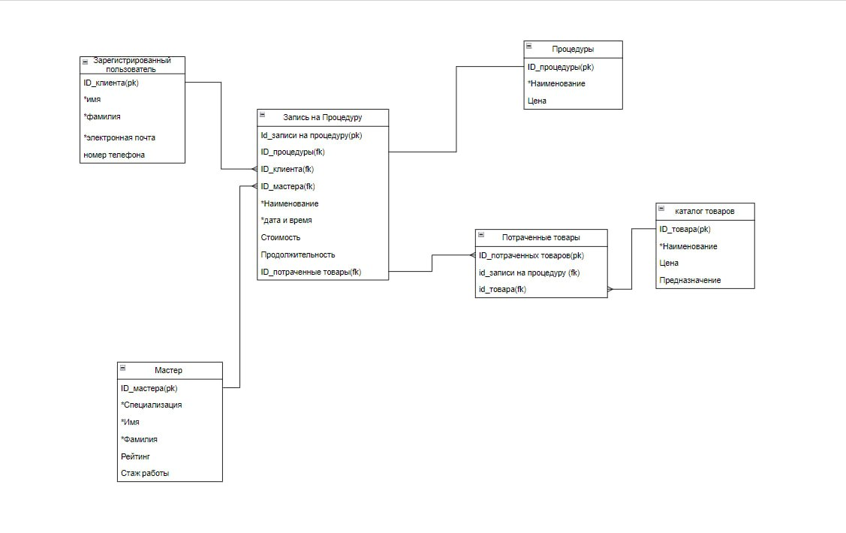Рисунок А.3 – Модель данных

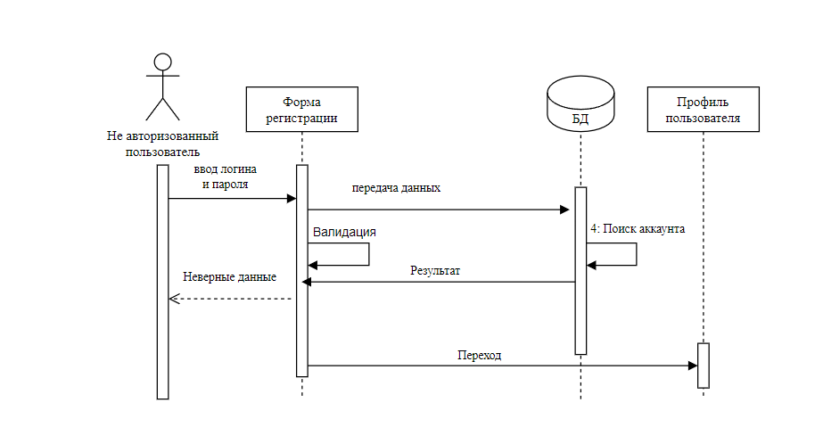

Рисунок А.4 – Диаграмма последовательности

Рисунок А.5 – Диаграмма последовательности

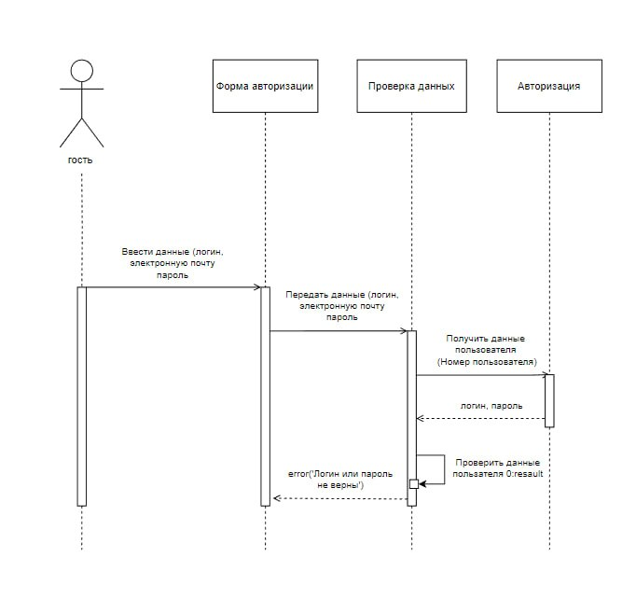

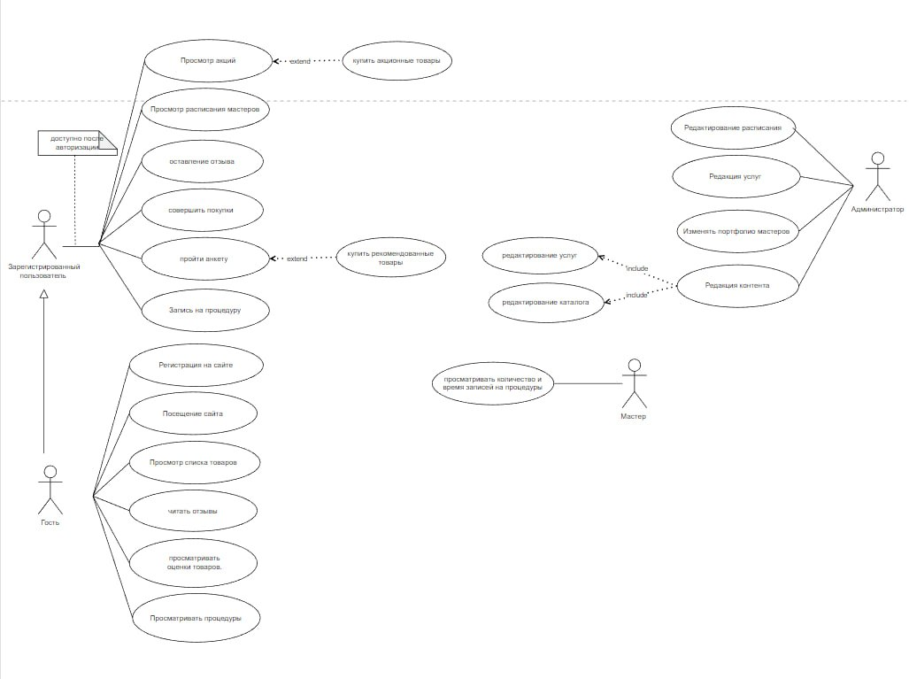

Рисунок А.6 – Диаграмма вариантов использования

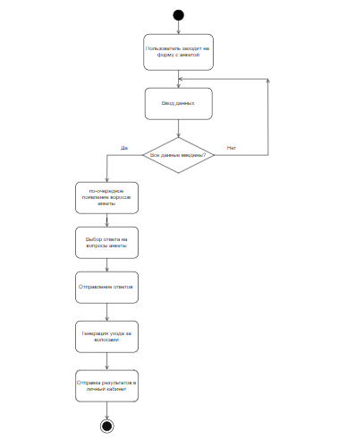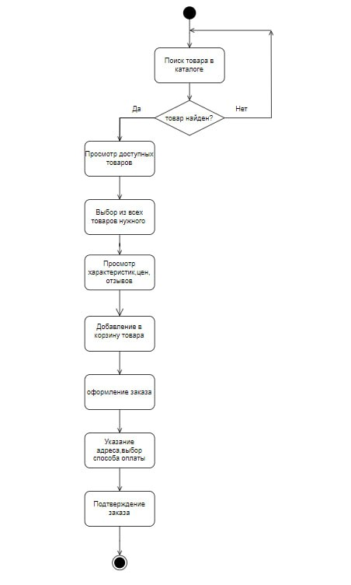

Рисунок А.6 – Диаграмма деятельности

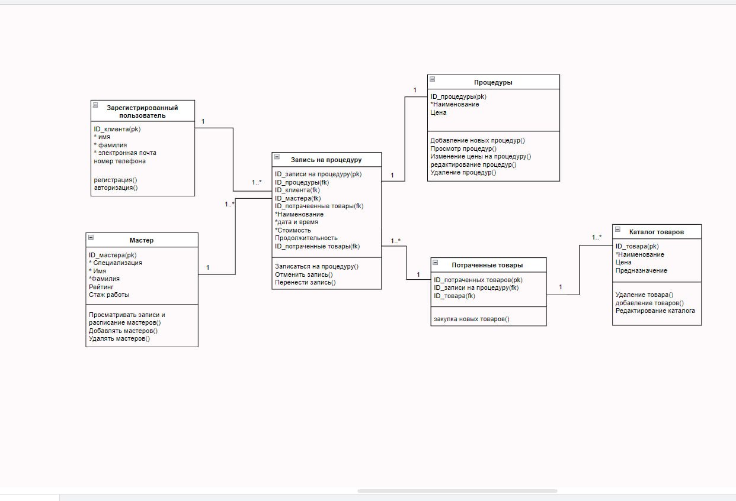

Рисунок А.7 – Диаграмма классов

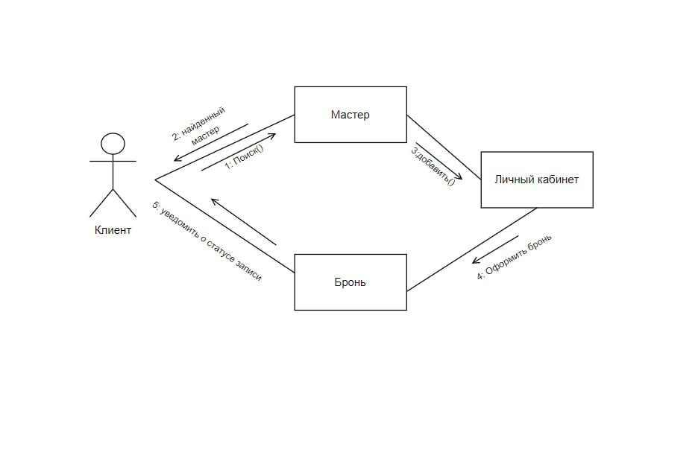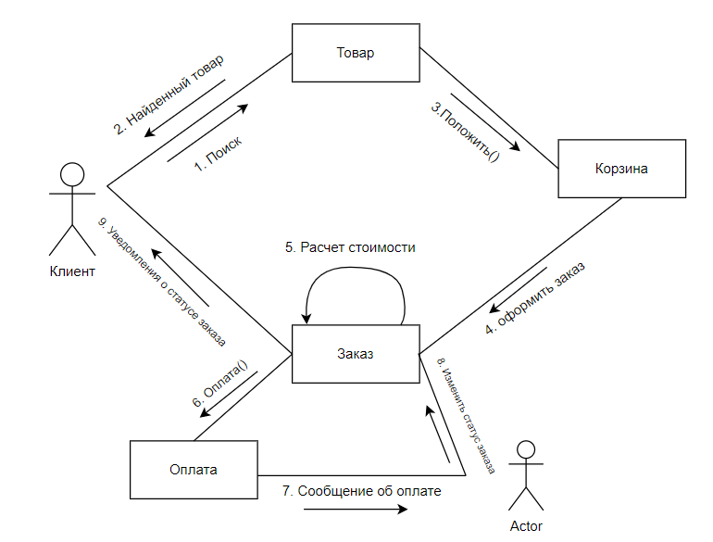

Рисунок А.8 – Диаграмма объектов

2828 13

# **Приложение Б**

UX и UI -интерфейсы

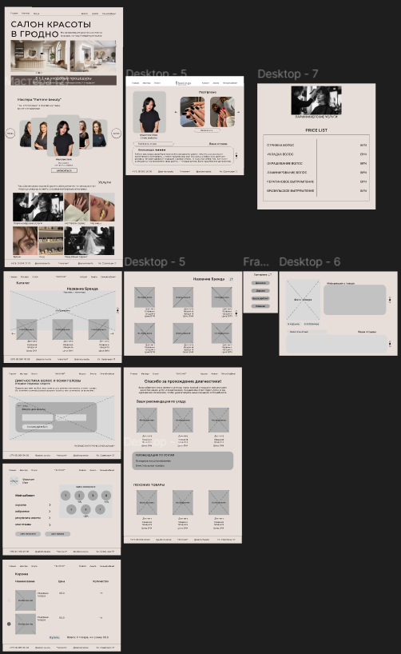

Рисунок Б.1 – UI-интерфейс

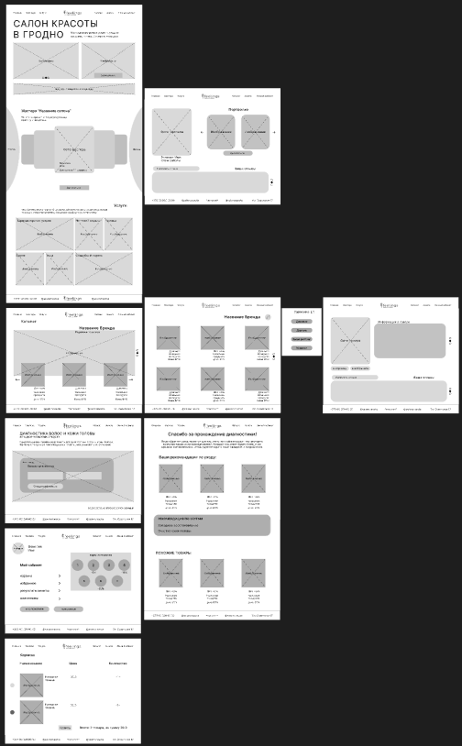

Рисунок Б.2 – UX-интерфейс

2828 15

# **Приложение В**

Тестирование

|  |  |  |  |  |  |
| --- | --- | --- | --- | --- | --- |
| **Идентификатор** | **Приоритет** | **Заглавие и шаги выполнения** | **Ожидаемый результат** | **Фактический результат** | **Статус** |
| **1** | **2** | **3** | **4** | **5** | **6** |
| T_01 | Высокий | **Меню, переход по якорям**  1. Открыть страницу <https://kamillasikuta.wixsite.com/salon>  2. Нажать якорь «Мастера».  3. Нажать на пункт меню «Услуги». | 1. Загружается главная страница сайта.  2. Загружается секция «Мастера».  3 Загружается секция «Услуги». | 1. Загружена главная страница сайта.  2. Загружена секция с мастерами.  3. Загружена секция с услугами. | Пройдено |
| T_02 | высокий | **Меню, переход по страницам**  1. Открыть страницу <https://kamillasikuta.wixsite.com/salon>  2. Нажать на пункт меню «Главная».  3. Нажать на пункт меню «Каталог».  4. Нажать на пункт меню «Анкета».  5. Нажать на пункт меню «Личный кабинет». | 1. Загружается главная страница сайта.  2. Загружается главная страница сайта.  3 Загружается страница «Каталог».  4. Загружается страница «Анкета».  5. Загружается страница «Личный кабинет». | 1. Загружена главная страница сайта.  2. Загружена страница с каталогом.  3. Загружена страница с анкетой.  4. Загружена страница с личным кабинетом. | Пройдено |
| T_03 | высокий | **Секция «Услуги»**  1. Открыть страницу https://kamillasikuta.wixsite.com/salon.  2. Нажать на якорь «Услуги».  3. Нажать на изображение под блоком «Парикмахерские услуги».  4. Повторить действия 1-3 для блоков «Ногтевой сервис», «Ресницы», «Брови», «Уход», «Свадебный сервис». | 1. Загружается главная страница сайта.  2. Загружается секция «Услуги» со списком услуг и изображением под каждым блоком.  3. Загружается страница с изображением, названием услуги, и ценами. | 1. Загружена главная страница сайта.  2. Загружена секция «Услуги» со списком услуг и изображением под каждым блоком.  3. Загружена страница с изображением, названием услуги, и ценами. | Пройдено |
| T_04 | средний | **Слайдер**  1.Открыть страницу <https://kamillasikuta.wixsite.com/salon>  2. Нажать на правую стрелку.  3. Нажать на левую стрелку. | 1. Загружается главная страница сайта.  2. Пролистывается изображение влево с появлением нового изображения с заголовком «Парикмахерская».  3. Пролистывается изображение вправо с появлением нового изображения с заголовком «Клиника красоты. | 1. Загружена главная страница сайта.  2. Пролистывалось изображение влево с появлением нового изображения с заголовком «Парикмахерская».  3. Пролистывалось изображение вправо с появлением нового изображения с заголовком «Клиника красоты. | Пройдено |
| T_05 | средний | **Добавление товара в корзину**  1.Открыть страницу <https://kamillasikuta.wixsite.com/salon>.  2. Нажать на пункт меню «Каталог».  3. Нажать на изображение под текстом «Шампунь для волос».  4. Нажать на кнопку «Добавить в корзину». | 1. Загружается главная страница сайта.  2. Загружается страница с каталогом.  3. Загружается страница «Шампунь для волос».  4. Загружается всплывающее окно с корзиной. | 1. Загружена главная страница сайта.  2. Загружена страница с каталогом.  3. Загружена страница «Шампунь для волос».  4. Загружена всплывающее окно с корзиной. | Пройдено |
| Т_06 | средний | **Удаление товара из корзины**  1.Открыть страницу <https://kamillasikuta.wixsite.com/salon>.  2. Нажать на пункт меню «Каталог».  3. Нажать на изображение под текстом «Шампунь для волос».  4. Нажать на кнопку «Добавить в корзину».  5. Нажать на значок «Корзина» что бы удалить товар. | 1. Загружается главная страница сайта.  2. Загружается страница с каталогом.  3. Загружается страница «Шампунь для волос».  4. Загружается всплывающее окно с корзиной.  5. Удаление товара из корзины. | 1. Загружена главная страница сайта.  2. Загружена страница с каталогом.  3. Загружена страница «Шампунь для волос».  4. Загружено всплывающее окно с корзиной.  5. Товар из корзины удален. | Пройдено |
| Т_07 | средний | **Быстрый просмотр в каталоге**  1.Открыть страницу <https://kamillasikuta.wixsite.com/salon>.  2. Нажать на пункт меню «Каталог».  3. Нажать на всплывающую кнопку «Быстрый просмотр» над текстом «Шампунь для волос». | 1. Загружается главная страница сайта.  2. Загружается страница с каталогом.  3. Загружается всплывающее окно для быстрого просмотра «Шампунь для волос». | 1. Загружена главная страница сайта.  2. Загружена страница с каталогом.  3. Загружено всплывающее окно для быстрого просмотра «Шампунь для волос». | Пройдено |
| Т_08 | средний | **Открытие страницы товара**  1.Открыть страницу <https://kamillasikuta.wixsite.com/salon>.  2. Нажать на пункт меню «Каталог».  3. Нажать на изображение под текстом «Шампунь для волос». | 1. Загружается главная страница сайта.  2. Загружается страница с каталогом.  3. Загружается страница «Шампунь для волос». | 1. Загружена главная страница сайта.  2. Загружена страница с каталогом.  3. Загружена страница «Шампунь для волос». | Пройдено |
| Т_09 | средний | **Прохождение анкеты**   1. Открыть страницу   <https://kamillasikuta.wixsite.com/salon>.   1. Нажать на пункт меню «Анкета». 2. Ответить на вопросы в анкете.   Нажать на кнопку «Отправить» | 1.Загружается главная страница сайта.  2.Загружается страница с анкетой.  3.Вводится информация в поля анкеты.  4. Выбираются варианты ответов на вопросы.  5. Отправка заполненной формы.  6. Вывод сообщения о прохождении анкеты . | 1. Загружена анкета.  2. Загружена страница с анкетой.  3. Возможен ввод информации в поля анкеты.  4. Возможен выбор вариантов анкеты.  5. Отправлена заполненная форма.  6. Выводится сообщение о прохождении анкеты. | Пройдено |
| Т_10 | средний | **Регистрация**   1. Открытие страницы<https://kamillasikuta.wixsite.com/salon>. 2. Нажать на пункт меню «Личный кабинет» 3. Заполнить форму для регистрации 4. Нажать кнопку «Зарегистрироваться» | 1.Загружается главная страница сайта.  2.Загружается страница с личным кабинетом.  3. Загружается форма для регистрации.  4. Вводится информация в поля формы.  5. Выводится сообщение о недостаточном количестве введенных данных.  6. Отправка формы регистрации. | 1. Загружена анкета.  2. Загружена страница с личным кабинетом.  3. Загружена форма для регистрации.  4. Возможен ввод информации в поля формы.  5. При недостаточном количестве введенных данных, выводится сообщение, напр. «Укажите эл. почту»  6. Отправлена заполненная форма регистрации. | Пройдено |